¿Le agregarías doce cucharadita a tu bebida?
Nombre del Autor: Aida Macarena Salinas
“Comparación del valor nutricional de cuatro bebidas con concentrado de fruta para adultos jóvenes
REQUERIMIENTO Y RECOMENDACIONES PARA ADULTOS JÓVENES (21 a 35 años)

- Requerimiento de macronutrientes: Basados en un hombre promedio, de 30 años con una dieta de 2000 kcal

EDAD | Calorías | Proteínas | Carbohidratos | Lípidos | Agua | Fibra
30 años | 2000 kcal | 56 gramos o del 10%-35% del Valor calórico total | 130 gramos o del 45%-65% del Valor calórico total | 20%-35% del Valor calórico total | 3.7 Litros/día | 38 gr al día

- Recomendación de micronutrientes

EDAD | Vitamina A | Vitamina C | Vitamina B6/ piridoxina | Vitamina B12
30 años | 625 Ug/d | 75 mg/d | 1.1 mg/d | 2.0 Ug/d

Presentación de Productos
 | KERO | TAMPICO  “Island Punch” | CIFRUT “Citrus Punch” | GLORIA  “Agua de piña”
Producto | Bebida a base de mango, maracuyá y camu camu | Bebida de naranja y piña con sabor a plátano | Bebida con vitaminas esenciales A, C, B6 y B12 Y mezcla de jugos de naranja, mandarina y Limón provenientes de concentrado | Bebida de fruta
Marca | ABT natural | Gloria | AJE | Gloria
Presentación | Botella de vidrio 475 mL | Botella de plástico 500 mL | Botella de plástico  500 mL | Botella de plástico 400 mL
Ración propuesta | 200 mL | 100 mL | 240 mL | 240 mL
Raciones por envase | 2.5 | 5 | 2.08 | 1.5
Beneficios propuestos | Sin colorantes artificiales, Libre de preservantes, Vitamina C de fuente natural, Rico en antioxidantes | Enriquecido con vitamina C | Con vitaminas esenciales | Contiene vitamina C

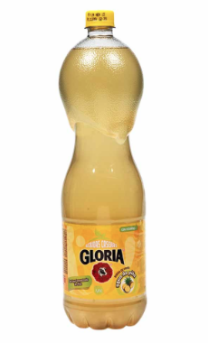
Gloria Agua de piña
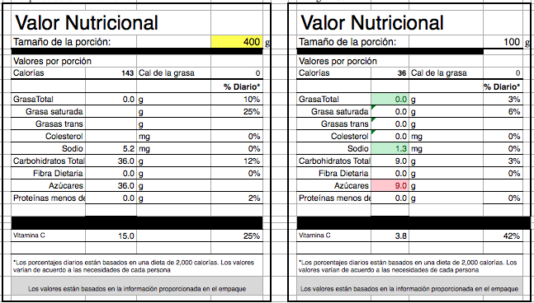

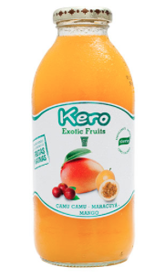
Kero
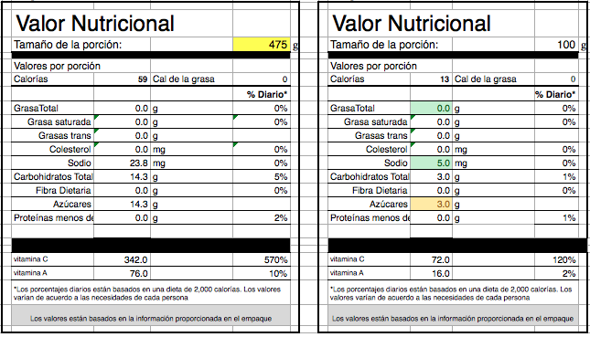

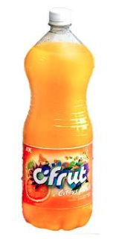
Cifrut
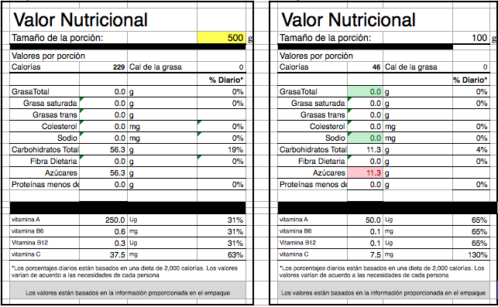

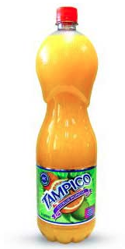
Tampico
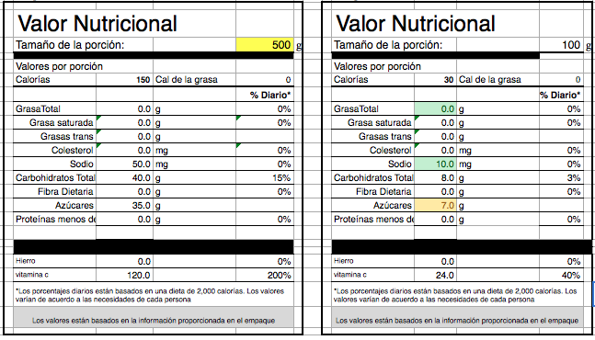

Semáforo Nutricional
En Líquidos | Concentración Baja | Concentración Media | Concentración Alta
Grasa Total | Menor o igual a 1.5 g en 100 mL | Mayor a 1.5 g y menor a 10 g en 100 mL | Igual o mayor a 10g en 100 mL
Azúcares | Menor o igual a 2.5 g en 100 mL | Mayor a 2.5 g y menor 7.5 g a en 100 mL | Igual o mayor a 7.5 g en 100 mL
Sodio | Menor o igual a 120 mg en 100 mL | Mayor a 120 mg y menor 600 mg a en 100 mL | Igual o mayor a 600 mg en 100 mL

Observando las calorías y macronutrientes

Producto y mL por envase | Tampico (500 mL) | Gloria (400 mL) | Cifrut (500 mL) | Kero (475 mL)
En una botella (kcal) | 150 | 143 | 229 | 59
En 100 mL (kcal) | 30 | 36 | 46 | 13

%Adecuación por botella | Gloria | Cifrut | Tampico | Kero
Calorías | 7.15% | 11.45% | 7.5% | 2.95%
Azúcar * | 72% | 112.6% | 70% | 14.3%
*No existen requerimientos de azúcar, sin embargo utilizamos la recomendación del 10% de la
OMS, 50 gramos para una persona de 2000kcal.

Al analizar la composición calórica de las bebidas encontramos que el que tiene mayor densidad calórica es la bebida Cifrut, que de igual manera tiene mayor contenido de calorías por botella y que además es clasificada con un alto contenido de azúcar según el semáforo nutricional. Estas bebidas contienen solo carbohidratos, que en su mayoría es azúcar. No contienen fibra. Estas bebidas suelen acompañar a las meriendas o comidas, aumentando el valor energético y muchas veces sobrepasando los requerimientos calóricos. Una merienda o colación de una dieta de 2000 kcal varia entre 200 kcal a 300 kcal si una de las bebidas está cerca de los límites y es acompañada por algún otro alimento es probable un exceso calórico. La página www.foodfacts.com clasifico al Tampico con una muy mala puntuación, siendo F la peor puntuación que se le puede dar a un alimento y recomienda evitarlo.
Con respecto al consumo de azúcar la OMS recomienda limitar su consumo a menos del 10% de la ingesta calórica total forma parte de una dieta saludable. Para obtener mayores beneficios, se recomienda reducir su consumo a menos del 5% de la ingesta calórica total .

Las recomendaciones de la OMS para la salud están basadas en un adulto sano de 30 años, con una dieta de 2000 kcal.
El 10% equivale a 50 gramos o unas 12 cucharaditas rasas mientras que el 5 % a 25 gramos o 6 cucharaditas. El azúcar se encuentra disponible en productos procesados sólidos y líquidos. El azúcar libre también puede estar presente en el azúcar natural de la miel, los jarabes, y los zumos y concentrados de frutas. El consumo de azúcar libre aumenta el riesgo de caries dental. El exceso de calorías procedentes de alimentos y bebidas con un alto contenido en azúcar libre también contribuye al aumento de peso, que puede dar lugar a sobrepeso y obesidad. Además debemos de considerar el efecto sobre la glicemia luego de la ingesta de estas bebidas. Se puede decir que al no tener presencia de fibra, proteína o grasa, la absorción a nivel intestinal de la glucosa será rápida y violenta, proceso característico de alimentos de alto índice glucémico. El consumo frecuente de alimentos de alto índice glucémico está vinculado a la resistencia a la insulina, la diabetes, desordenes hormonales y al sobrepeso y obesidad, debido a las violentas oscilaciones en la glucemia.
En el caso de estas bebidas podemos observar que Tampico, Cifrut y Gloria sobrepasan las recomendaciones del 5% diario en el total de la botella para beneficios extra, mientras que Cifrut es la única que excede las recomendaciones del 10% de las calorías diarias en el total de su botella. Por ende, el consumo de una botella de Cifrut supera los límites de azúcar por día de una persona, mientras que el consumo de una botella de Tampico o agua de piña Gloria no permite conseguir beneficios adicionales debido a que supera los límites establecidos para este fin y si es acompañado a lo largo del día con otros alimentos que contienen azúcar fácilmente se superaran los límites de una dieta saludable. El consumo de la bebida Kero también debe de ser limitado, ya que presenta una cantidad media de azúcar.
Equivalente de medida casera (Azúcar) | Gramos | Calorías
1 cucharada al ras  1 cucharada colmada  1 cucharadita  1 cucharadita al ras  1 cucharadita colmada | 8 gr  20 gr  5 gr  2 gr  7 gr | 30.96  77.4  19.35  7.74  27.09

Bebida | Gramos de azúcar por botella | Gramos de azúcar por 100 gr | Semáforo Nutricional
Agua de Piña Gloria | 36 | 9 | Contenido Alto
Cifrut | 56.3 | 11.3 | Contenido Alto
Tampico | 35 | 7 | Contenido Medio
Kero | 14.3 | 3 | Contenido Medio

En cuanto a alegaciones y micronutrientes

En 100 gr | Vitamina A | Vitamina C | Vitamina B6 | Vitamina B12
Gloria | -- | 3.8 | -- | --
Cifrut | 50 ug | 7.5 gr | 0.1 mg | 0.1 ug
Tampico | -- | 24 gr | -- | --
Kero | 16 ug | 72 gr | -- | --

Kero es la bebida con mayor cantidad de vitamina C por botella, seguido de Tampico, luego por Cifrut y finalmente por el agua de piña de Gloria. Sin embargo la vitamina C es sensible a la luz, a los cambios de temperatura y propensa a la oxidación. Los envases de estas bebidas son transparentes, y todos menos la botella de Kero, son de plástico. Esto proporciona mayor facilidad de perdida de vitamina C mediante oxidación.
La bebida Kero cubre en un 96% el requerimiento diario, siendo un alto contenido de vitamina C, mientras que Tampico cubre el 32%, que de igual forma es un contenido alto.
Por otro lado, la bebida Cifrut cumple con el 10% de los requerimientos diarios, siendo este contenido básico. La bebida agua de piña de Gloria no tiene un contenido significativo de vitamina C ya que cubre solo el 5% de los requerimientos diarios.
Cifrut presenta mayor cantidad de vitamina A que Kero, mientras que Tampico y Gloria no presentan vitamina A en su composición. Sin embargo, la cantidad de vitamina A presentada en la bebida Cifrut es un contenido básico que solo cubre 8% del requerimiento diario Por otro lado, la bebida Kero no tiene un contenido significativo ya que cubre el 2.56% siendo esta cifra muy baja. En cuanto a las vitaminas del complejo B, la bebida Cifrut alega tenerlas. Sin embargo, el contenido de vitamina B6 es solo del 9% de los requerimientos siendo un contenido básico mientras que el contenido de la vitamina B12 no es un contenido significativo, ya que solo cumple con el 5%.
Alegaciones Nutricionales.
La bebida Kero no contiene colorantes artificiales y está libre de preservantes sintéticos. En su etiqueta indica que la Vitamina C es de fuente natural. Sin embargo, es probable que una gran cantidad de esta se pierda por oxidación. Además también se indica que es una fuente rica de antioxidantes.
El cifrut se promociona como una bebida que contiene nutrientes esenciales, sin embargo, estos solo se encuentran en cantidades básicas y en cuanto a la vitamina b12 de forma no significativa. La bebida de agua de piña de gloria simplemente indica que contiene vitamina C pero este contenido ni siquiera es significativo. La bebida Tampico señala un enriquecimiento con vitamina C, cumpliendo con valores altos, lo cual es favorable ya que en su elaboración hay una pérdida significativa.
Ingredientes Controversiales
TAMPICO | CIFRUT | GLORIA
- Azúcar  - Etlieno diamina tetra acetato:  - Tartrazina  - Amarillo Ocaso  - Benzoato de Potasio  - Acesulfame de Potasio  - Sucralosa  - Neotame  - Saborizantes naturales y artificiales  - Combinación de pigmentos azoicos como tartrazina y amarillo ocaso con Benzoato de Potasio | - Azúcar  - Saborizante idéntico al Natural  - Benzoato de sodio  - Sorbato de potasio  - Tartrazina  - Amarillo Ocaso  - Combinación de pigmentos azoicos como tartrazina y amarillo ocaso con Benzoato de sodio | - Azúcar  - Sorbato de Potasio  - Benzoato de Potasio  - Carboximetil celulosa  - Acesulfame de Potasio  - Sucralosa  - Tartrazina

- Azúcar: Su consumo frecuente y en cantidades que superan el 10% del valor calórico total diario está relacionado a el sobrepeso, obesidad, caries dentales, diabetes tipo II, resistencia a la insulina y desordenes metabólicos.
- Etlieno diamina tetra acetato: Disminuye la absorción de metales como el hierro. Prohibido en Australia
- Tartrazina: colorante artificial con un límite máximo de 7.5 mg/kg de peso. Es de la familia de los colorantes azoicos. Este colorante está vinculado con la hiperactividad en niños al ser presentado junto a benzoatos. Estas bebidas presentan benzoato de potasio en su composición. Otro de los posibles efectos colaterales pero que todavía no han sido comprobados en su totalidad, es una respuesta histamínica, la cual puede desencadenar procesos alérgicos. Prohibido en Austria y Noruega
- Combinación de colorantes azoicos con Benzoatos: Hiperactividad
- Amarillo Ocaso: colorante artificial con un límite máximo de 2.5 mg/kg de peso. Al igual que la tartrazina es parte de los colorantes azoicos. Acompañado de un benzoato puede generar hiperactividad y está asociado a procesos alérgicos por liberación de histamina. Prohibido en Noruega y Finlandia.
- Benzoato de Potasio: Es un preservantes con un límite de 5 mg/kg de peso. Está vinculado a respuestas histamínicas. Debido al extendido uso de este preservante, es posible excederse con lo límites recomendados.
- Acesulfame de Potasio: Tiene como límite establecido 0-15 mg/kg de peso corporal.
- Sucralosa: Límite de 0-15 mg/kg de peso corporal. Venta comercial con el nombre de Splenda.
- Neotame: Límites 0-2 mg/kg de peso
- Saborizantes naturales y artificiales: Es controversial que no se especifique que saborizantes utilizan o en que cantidades. Los saborizantes naturales pasan por procesos químicos pero son de la naturaleza, mientras que los artificiales son sintetizados en los laboratorios.
- Saborizantes idénticos al natural: No se especifica la composición, los saborizantes idénticos al natural, son aquellos formulados en un laboratorio pero que tienen un sabor idéntico al natural.
- Benzoato de sodio: preservante sintético con límites de 5 mg/kg de peso corporal.
- Sorbato de potasio: preservante sintético con límites de 25 mg/kg de peso corporal
- Carboximetil celulosa: es fácilmente fermentable, puede causar constipación, diarrea u otras molestias gastrointestinales
- Acesulfame de Potasio: Tiene como límite establecido 0-15 mg/kg de peso.
Los aditivos alimentarios anteriormente mencionados son aceptados por el Codex Alimentarius, sin embargo son controversiales en diversas partes del mundo. Cabe recalcar que el estudio y análisis de los aditivos es difícil debido a las diversas interacciones que pueden tener con otros compuestos. Se han identificado límites para su consumo, sin embargo una dieta que se basa en alimentos procesados puede superar dichos limites.
Análisis de la Publicidad
La promoción de estas bebidas esta dirigida a adultos jóvenes. Sin embargo, Kero en comparación con las demás bebidas, tiene una imagen dirigida a personas que buscan pureza y calidad del producto o que cuidan de su salud. Los colores vivos de Cifrut, Tampico y Gloria reflejan juventud y activación, pero también presentan colores que asemejan a la naturaleza aunque en un tono divertido con imágenes de frutas explosivas y tropicales. Por otro lado, Kero tiene una presentación más limpia y ordenada, resaltando la pureza con el color blanco y con el verde, la naturaleza y lo fresco. Contiene imágenes más reales que representan la pureza del producto. Gloria resalta su marca en el producto Bebida casera de agua de piña con la flor roja y la vaca, esto posiblemente a que tienen seguidores leales a la marca y que sus productos estrella tienen una presentación de imagen similar. Sin embargo, el grupo gloria también produce a Tampico y no presentan su logo. Esto se puede deber a que Tampico no está vinculado a lo que representa la marca Gloria, que tiene una imagen más hogareña y pura. La marca Kero hace uso de varias certificaciones que le dan un valor agregado.
Todos los puntos de ventas de estas bebidas son lugares de transito rápido como también en supermercados.
Recomendación
Las bebidas procesadas altas en azúcar no son parte de una alimentación saludable e incluso pueden tener efectos perjudiciales en la salud. No son alimentos indispensables en la alimentación, ni presentan grandes beneficios nutricionales. Es mejor optar por un consumo esporádico y por aquellas bebidas que contienen menor cantidad de azúcar.
Si se busca una bebida con mayor contenido nutricional, es mejor optar por jugos naturales hechos en casa, sin azúcar y sin edulcorantes artificiales. Si es posible, consumirlos con pulpa para aprovechar la fibra. Estos jugos tienen mayor cantidad de vitaminas, fitoquímicos y antioxidantes. Si por otro lado, se busca una bebida baja en calorías, se puede optar por infusiones de frutas como el agua de pina, agua de manzana o limonada, igualmente sin azúcar o edulcorantes artificiales.
Finalmente, lean las etiquetas e investiguen que es lo que están consumiendo, su cuerpo se lo agradecerá.

Fuentes
Codex Alimentarius http://www.fao.org/gsfaonline/additives/details.html?id=350
Center for science in the public interest http://www.cspinet.org/index.html
Food safety by Food Technology Department Wageningen University, Holanda http://www.food-info.net/uk/index.htm
OMS alimentación saludable http://www.who.int/mediacentre/factsheets/fs394/es/

